Tưởng nhớ vụ chìm tàu M/V Wilhelm Gustloff (ước tính khoảng 9.300 người thiệt mạng) ngày 30/1/1945
maritimecyprus
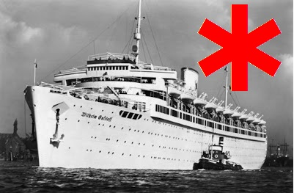
Tàu M/V Wilhelm Gustloff được hạ thủy năm 1937 với vai trò là tàu chở khách của Đức. Ban đầu, tàu được sử dụng cho các chuyến du lịch trên biển Baltic, sau đó trong giai đoạn đầu của Chiến tranh Thế giới thứ hai, tàu được cải hoán tạm thời thành tàu bệnh viện, rồi tiếp tục được dùng làm tàu doanh trại tại Gdynia do Đức chiếm đóng.
Khi Hồng quân Liên Xô mở cuộc tấn công vào đầu năm 1945, con tàu được chỉ định thực hiện nhiệm vụ sơ tán binh lính, lực lượng hỗ trợ và dân thường trở về Đức.
Tàu rời Gdynia vào rạng sáng ngày 30/1/1945 chở ước tính khoảng 10.000 người, trong đó có 5.000 trẻ em. Do lo ngại va chạm với một đoàn tàu hải quân Đức được cho là đang hoạt động trong đêm, thuyền trưởng đã bật đèn hành hải của tàu. Ánh đèn này bị một tàu ngầm Liên Xô phát hiện, và tàu ngầm đã phóng ba quả ngư lôi. Cả ba đều trúng mục tiêu, khiến con tàu nhanh chóng chìm xuống biển, chỉ còn lại vài trăm người sống sót.
Với con số ước tính 9.300 người thiệt mạng, đây là vụ tổn thất nhân mạng lớn nhất trong lịch sử hàng hải do một con tàu bị chìm gây ra.
Số người chết trong thảm họa này nhiều gấp khoảng 7 lần so với thảm họa tàu RMS Titanic.

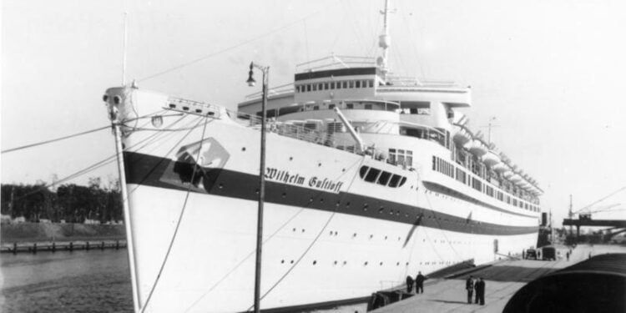
Đây là một trong những thảm họa hải quân nghiêm trọng nhất từng được ghi nhận, nhưng đáng tiếc, do bị xem là một “tổn thất trong chiến tranh” nên sự kiện này dần rơi vào quên lãng.
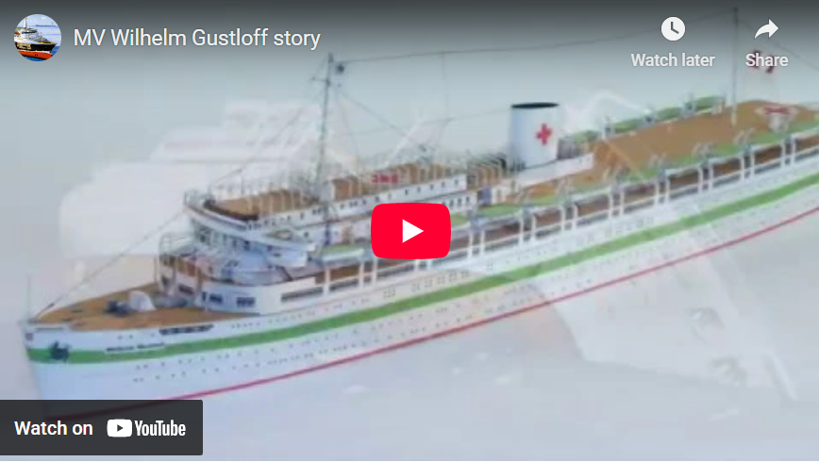
https://youtu.be/GmXm_rThdFc



